Направление подготовки/специальность:

Прикладная математика и информатика

Дисциплина: Численные методы

Вид контроля, текущий контроль: Лабораторная работа

Фамилия, имя, отчество студента: Мазуров Валентин Константинович

Курс 3 группа 5

**Отчет по лабораторной работе №1**

на тему:

«Численное исследование сходимости интерполяционного процесса с использованием многочленов Лагранжа»

Преподаватель Гудович Н.Н.

Оглавление

Теоретический материал. 3

Исследование сходимости интерполяционного многочлена к интерполиуремой функции. 4

Вывод. 5

# **Теоретический материал.**

Алгебраический многочлен степени не выше n — функция вида

(1), где

Если , то *-* многочлен n-й степени.

Пусть функция задана на(2) — фиксированные, попарно различные точки вещественной оси .

Интерполяционный многочлен степени не выше для функции— многочлен (1), значение которого в точках (2) совпадают со значениями функциив этих точках.

(3)

При этом точки (2) — узлы интерполяции, а функция — интерполируемая функция.

Существует несколько способов построения интерполяционного многочлена. В данной работе рассмотрен метод Лагранжа. Общая формула для вычисления интерполяционного многочлена степени не выше , построенного по узлам интерполяции (2), имеет вид:(4)

Интерполяционный многочлен, записанный в форме (4) - многочлен Лагранжа.

Приведем пример нахождения интерполяционного многочлена методом Лагранжа.

Пусть функция задана таблицей своих значений:

|  |  |  |  |
| --- | --- | --- | --- |
|  | -1 | 0 | 2 |
|  | -1 | 0 | 4 |

Построим для этой функции многочлен Лагранжа второй степени (т.к. дано три узла интерполяции).

# Исследование сходимости интерполяционного многочлена к интерполиуремой функции.

Рассматриваемая интерполируемая функция имеет вид:

Рассмотрим поведение графика функции и интерполяционного многочлена на следующих отрезке.

На данном отрезке график интерполяционного многочлена сходится к графику функции на интервале при , — степень многочлена Лагранжа. При график интерполяционного многочлена начинает колебаться, причем, чем больше степень , тем больше он отклоняется от графика функции, а интервал сходимости становится равным .

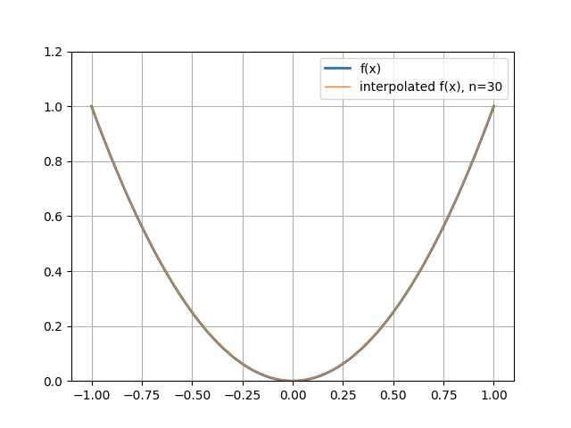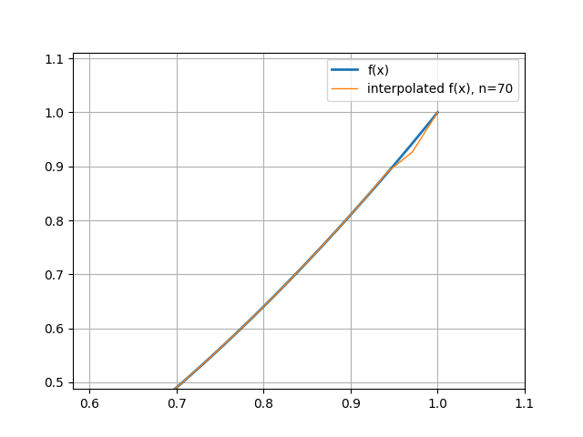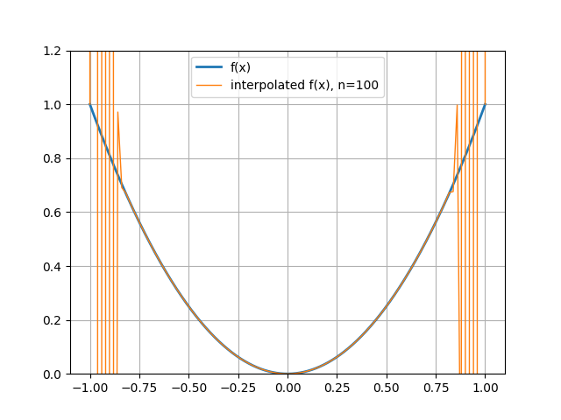

# Вывод.

При увеличении числа узлов интерполяции, интервал сходимости увеличивается. При этом после определенного значения значения многочлена Лагранжа начинают колебаться при приближении к крайним точкам.